Arboristitööd
Tööobjekt: Elvas Põhja tänaval ohtliku puu raie

Tellitava teenuse üldine kirjeldus:
- Oluline on teostada objektil kõik kirjeldatud tööd.
- Tellitavaks tööks on ohtliku puu raiumine.
- Töö teostaja peab täitma juhendeid „RMK keskkonnanõuded mootorsõidukitega ja saagidega töötamisel“ ja „RMK nõuded isikukaitsevahendite kasutamiseks“.
- Töödega ei tohi alale tekitada pinnasekahjustusi.
- Tööde teostamisega ei tohi kahjustada kasvavaid puid, pinnast, külgnevate kinnistute vara ning teisi objekte. Tööde teostaja kohustub hüvitama kõik oma tegevusega või tegevusetusega tekitatud kahjud.
- Pakkuja kanda on kõik kulud, mis kaasnevad hinnapakkumise koostamisega ja objekti eelneva ülevaatusega.
- Tööde teostamise ajal tuleb töövõtjal tagada inimeste ohutus, tähistada tööobjekti ohutsoonid ning tagada, et kõrvalised isikud ei satuks ohutsooni. Töövõtjal tuleb tagada liikluse nõuetekohane reguleerimine tööde teostamise ajal.
- Raietöid peab teostama arboristi kutsetunnistust omav töötaja.
- Enne töödega alustamist on nõutav, et töövõtja osaleb tellija poolt looduses töö ettenäitamisel ja üleandmisel, mille käigus näidatakse tellija tööjuhi poolt kätte tööala piirid, vaadatakse üle tööde tingimused, saadakse vajadusel tellija tööjuhilt ajaliselt asjakohastatud info jm. Töödega alustamine ei ole lubatud ilma looduses töö ettenäitamisel ja üleandmisel osalemata. Töövõtjal tuleb enne töödega alustamist kooskõlastada tööaeg.
- Tellija esindaja on Jan Ruukel, telefon 5163074, e-post jan.ruukel@rmk.ee

Töö kirjeldus:
- Asukoht: Elva Maastikukaitseala, Vapramäe skv, Nõo vald, Tartu maakond, Vissi küla. Katastriüksus tunnusega 52801:006:0013 (Elva metskond 67), kvartal ja eraldis PE062/3.
- Töö eesmärk: likvideerida murdunud puust lähtuv oht inimestele ja varale
- Teostatavad tööd:
Raiuda murdunud ja rippesse jäänud ladvaga erakinnistute poole kaldu olev puu ning hajutada raidmed eemale metsa alla. Töö peab teostama arborist. Töö teostamine tuleb eelnevalt kokku leppida Põhja 35 kinnistu (17004:001:0081) omanikuga. Puu raiumisel ei tohi kahjustada erakinnistut, sellel asuvat võrkaeda ning muud taristut ja teisi puid.
Tööde teostamise ajaks tuleb töötsoon piiritleda, et kõrvalised isikud ei satuks ohualasse. Tööd tuleb teostada käsitsi. Rasketehnikaga ei ole lubatud töid teostada.
- Tööde teostamise tähtaeg on 31. mai 2024.a.
- Hinnapakkumus tuleb teha 1 ohtliku puu raiumise, laasimise, raidmete koristamise ja hajutamisega eemale metsa alla maksumuse kohta eurodes.
- Asendiplaan:

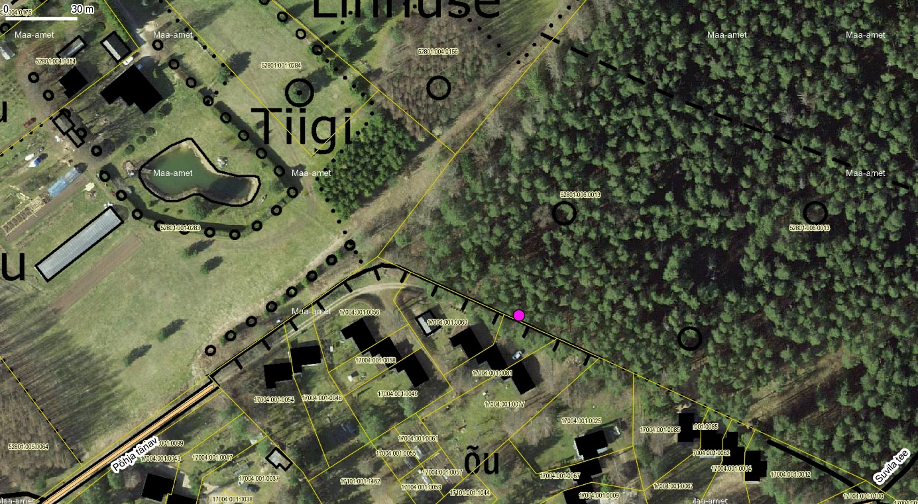
Lilla täpiga puu asukoht

Foto
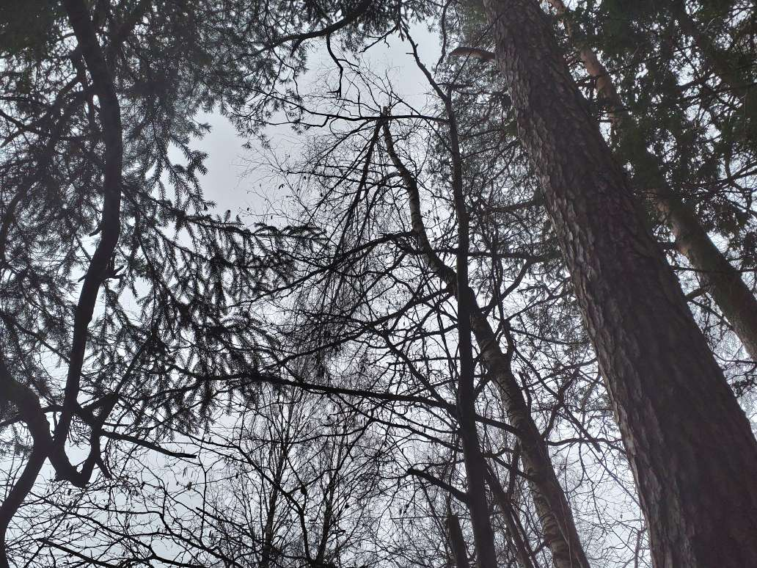
Raiutav rippes ladvaga kask

Hinnapakkumus

Esitame pakkumuse kirjeldatud tingimustel töö teostamise maksumuse kohta.

Tööliik | Ühik | Maht | Ühiku hind; € | Summa; €
Elvas Põhja tänaval ohtliku puu likvideerimine | 1 puu | 1

Esindaja nimi:

